Министерство образования Республики Беларусь

Учреждение образования

«Белорусский государственный университет информатики

и радиоэлектроники»

Кафедра систем управления

#### ЗАДАНИЯ К КОНТРОЛЬНОЙ РАБОТЕ

#### по курсу «Теория автоматического управления

#### Ч.1 Линейные непрерывные системы»

#### для студентов специальности I-53 01 07 «Информационные технологии и управление в технических системах» заочной формы обучения

Минск 2021

**Линейные непрерывные системы автоматического   
управления**

**КОНТРОЛЬНАЯ РАБОТА №1**

Изучение курса «Теория автоматического управления» осуществляется студентами заочного отделения самостоятельно, с привлечением специальной литературы и в сочетании с обзорными лекциями, лабораторно-практическими занятиями, групповыми и индивидуальными консультациями в период сессии.

Самостоятельная работа включает изучение теоретического материала курса по учебной литературе в соответствии с рабочей программой, выполнение контрольной работы. Содержание контрольной работ и методические указания к ней изложены в настоящем руководстве.

Решение каждой задачи должно содержать исходные данные, методику расчета, схемы и графики.

**Тема 1 Математическое описание систем**

**управления**

***Уравнения и передаточные функции***

**Задание 1.1** Определить передаточную функцию в изображениях Лапласа системы управления, которая описывается дифференциальным уравнением, приведенным в таблице 1.1

Таблица 1.1

|  |  |  |  |
| --- | --- | --- | --- |
| **№ варианта** | Дифференциальное уравнение | **№ варианта** | Дифференциальное уравнение |
| **1** |  | **9** |  |
| **2** |  | **10** |  |
| **3** |  | **11** |  |
| **4** |  | **12** |  |
| **5** |  | **13** |  |
| **6** |  | **14** |  |
| **7** |  | **15** |  |
| **8** |  | **16** |  |

**Задание 1.2** Записать дифференциальное уравнение системы управления с одним выходом *y* и двумя входами *u* и *v*, передаточные функции которых имеют вид, представленный в таблице 1.2

Таблица 1.2

|  |  |
| --- | --- |
| **№ варианта** | Передаточные функции |
| **1** |  |
| **2** |  |
| **3** |  |
| **4** |  |
| **5** |  |
| **6** |  |
| **7** |  |
| **8** |  |
| **9** |  |
| **10** |  |
| **11** |  |
| **12** |  |
| **13** |  |
| **14** |  |
| **15** |  |
| **16** |  |

***Временные функции***

**Задание 1.3** Определить весовую или переходную функцию для звена, заданного в виде передаточной функции, представленной в таблице 1.3

Таблица 1.3

|  |  |  |
| --- | --- | --- |
| **№ варианта** | Передаточные функции | Тип характеристики |
| **1** |  | Весовая функция |
| **2** |  | Переходная функция |
| **3** |  | Весовая функция |
| **4** |  | Переходная функция |
| **5** |  | Весовая функция |
| **6** |  | Переходная функция |
| **7** |  | Весовая функция |
| **8** |  | Переходная функция |
| **9** |  | Весовая функция |
| **10** |  | Переходная функция |
| **11** |  | Весовая функция |
| **12** |  | Переходная функция |
| **13** |  | Весовая функция |
| **14** |  | Переходная функция |
| **15** |  | Весовая функция |
| **16** |  | Переходная функция |

***Частотные функции и характеристики***

**Задание 1.4** На вход системы с заданной в таблице 1.4 передаточной функцией подается сигнал . Определить в установившемся режиме реакцию системы на заданный входной сигнал.

Таблица 1.4

|  |  |  |  |
| --- | --- | --- | --- |
| **№ варианта** | Передаточные функции | **№ варианта** | Передаточные функции |
| **1** |  | **9** |  |
| **2** |  | **10** |  |
| **3** |  | **11** |  |
| **4** |  | **12** |  |
| **5** |  | **13** |  |
| **6** |  | **14** |  |
| **7** |  | **15** |  |
| **8** |  | **16** |  |

**Задание 1.5** Построить асимптотическую ЛАЧХ звена, передаточная функция которого представлена в таблице 1.5.

Таблица 1.5

|  |  |  |  |
| --- | --- | --- | --- |
| **№ варианта** | Передаточные функции | **№ варианта** | Передаточные функции |
| **1** |  | **9** |  |
| **2** |  | **10** |  |
| **3** |  | **11** |  |
| **4** |  | **12** |  |
| **5** |  | **13** |  |
| **6** |  | **14** |  |
| **7** |  | **15** |  |
| **8** |  | **16** |  |

**Тема 2. ИССЛЕДОВАНИЕ УСТОЙЧИВОСТИ систем   
автоматического управления**

**2.1** рассчитать и построить область устойчивости замкнутой системы в плоскости параметров (*a*, *b*), если известна передаточная функция разомкнутой системы (таблица 1.6).

Таблица 1.6

|  |  |  |  |
| --- | --- | --- | --- |
| **№ варианта** | Передаточная функция | **№ варианта** | Передаточная функция |
| **1** |  | **9** |  |
| **2** |  | **10** |  |
| **3** |  | **11** |  |
| **4** |  | **12** |  |
| **5** |  | **13** |  |
| **6** |  | **14** |  |
| **7** |  | **15** |  |
| **8** |  | **16** |  |

**2.2** Построить годограф характеристического вектора замкнутой системы. Пользуясь критерием Михайлова, определить устойчивость системы. Оценить устойчивость системы по критерию Найквиста путем построения АФЧХ с использованием пакета Matlab. В пакете Matlab построить логарифмические частотные характеристики, найти запас по фазе и амплитуде, частоту среза. Сделать вывод об устойчивости системы по логарифмическому критерию Найквиста.

Исходная передаточная функция разомкнутой системы представлена в таблице 1.7.

Таблица 1.7

|  |  |  |  |
| --- | --- | --- | --- |
| **№ варианта** | Передаточная  функция | **№ варианта** | Передаточная функция |
| **1** |  | **9** |  |
| **2** |  | **10** |  |
| **3** |  | **11** |  |
| **4** |  | **12** |  |
| **5** |  | **13** |  |
| **6** |  | **14** |  |
| **7** |  | **15** |  |
| **8** |  | **16** |  |

**Тема 3**

**Качество систем управления**

**Показатели качества в переходном режиме**

**3.1** Задана передаточная функцияразомкнутой системы . Параметры представлены в таблице 1.8.

Выполнить следующие действия:

а) по корням характеристического уравнения замкнутой системы оценить косвенные оценки качества переходного процесса (перерегулирование, время переходного процесса, колебательность);

б) получить переходной процесс средствами Matlab. По виду его определить прямые оценки качества. Сравнить с расчетными косвенными оценками.

в) определить интегральную квадратичную оценку.

Таблица 1.8

|  |  |  |  |
| --- | --- | --- | --- |
| **№ варианта** | Передаточная функция | **№ варианта** | Передаточная функция |
| **1** |  | **9** |  |
| **2** |  | **10** |  |
| **3** |  | **11** |  |
| **4** |  | **12** |  |
| **5** |  | **13** |  |
| **6** |  | **14** |  |
| **7** |  | **15** |  |
| **8** |  | **16** |  |

**Показатели качества в установившемся режиме**

**3.2** Структурная схема исследуемой системы автоматического управления приведена на рис. 2.



Рис.1

В системе управления (рис.1) передаточная функция регулятора  и передаточная функция объекта . На систему действует задающее воздействие  и возмущение 

1 Определить установившуюся ошибку при параметрах, заданных в таблице 1.9.

2 Собрать схему моделирования в пакете Matlab\Simulink. Получить графики *e*(*t*), *y*(*t*) при воздействиях, заданных в таблице 1.9. Определить на графиках установившуюся ошибку в системе при подаче заданных воздействий.

3 Сделать вывод о порядке астатизма системы по отношения к входному и возмущающим воздействиям.

Таблица 1.9

|  |  |  |  |
| --- | --- | --- | --- |
| **№ варианта** | Передаточная функция | **№ варианта** | Передаточная функция |
| **1** |  | **9** |  |
| **2** |  | **10** |  |
| **3** |  | **11** |  |
| **4** |  | **12** |  |
| **5** |  | **13** |  |
| **6** |  | **14** |  |
| **7** |  | **15** |  |
| **8** |  | **16** |  |

**Тема 4**

**Синтез САУ**

4.1 Скорость изменения воздействия на входе системы с астатизмом первого порядка не превышает значения , а ускорение – . Требуется построить желаемую ЛАХ  и определить  системы, удовлетворяющей следующим показателям качества: максимальная ошибка , показатель колебательности . Передаточная функция  исходной системы, состоящая из функционально необходимых элементов (без коррекции):

.

Определить передаточную функцию последовательного корректирующего устройства.

* 1. Построить желаемую ЛАХ  и определить передаточную функцию  для системы с астатизмом первого порядка, удовлетворяющей следующим условиям: допустимое значение установившейся ошибки  при постоянной скорости  и ускорении ; максимальное перерегулирование ; время регулирования переходного процесса  при числе колебаний ; передаточная функция исходной некорректированной системы



Определить передаточную функцию последовательного корректирующего устройства.

* 1. Выбрать вид желаемой ЛАХ и рассчитать параметры желаемой передаточной функции системы, которая должна обеспечивать время регулирования переходного процесса  и значение ошибки по скорости  при скорости изменения задающего воздействия на входе   
     системы . Показатель колебательности системы .

Примечание:при решении задачи воспользоваться соотношением .

**Методические указания**

**1 Рекомендации по выполнению заданий по теме 1**

Если задано дифференциальное уравнение системы, то сперва необходимо представить его в символической форме, заменяя степень производной степенью оператора дифференцирования *p*.

Например: дано дифференциальное уравнение вида .

Запишем его в символьном виде





Передаточная функция в операторной форме будет иметь вид



Передаточная функция в изображениях Лапласа будет записана в виде



_______________________________________________

В случае, когда заданы передаточные функции, а необходимо записать дифференциальное уравнение, то следуют алгоритму:

1 Записать изображение выходного сигнала





2 Перейти к операторной форме записи, заменяя *s*(оператор Лапласа) на *p* (оператор дифференцирования)



3 записать дифференциальное уравнение, заменяя степень оператора *p* на степень производной



__________________________________________

При вычислении временных характеристик необходимо знать, что передаточная функция в изображениях Лапласа есть преобразование Лапласа от весовой функции . Весовая функция равна производной от переходной функции .

Следовательно, чтобы определить временную характеристику, зная передаточную функцию , необходимо воспользоваться формулой



- нули полинома A(s).

При определении переходной характеристики, передаточную функцию необходимо домножить на .

Также весовую и переходную характеристики можно определить по формулам  , .

Чтобы воспользоваться обратным преобразованием Лапласа, необходимо передаточную функцию представить как сумму простых слагаемых. После этого воспользоваться таблицами связи между оригиналом и изображением.

_______________________________________________

При определении реакции звена на гармонический сигнал, последовательность действий следующая:

1. Определить АЧХ и ФЧХ системы.(если передаточная функция звена представлена как последовательное соединение звеньев, то АЧХ итоговой характеристики будет равна произведению АЧХ каждого звена, а ФЧХ итоговой характеристики будет определятся как сумма ФЧХ каждого звена).*п.2.5 конспекта лекций*
2. Так как на вход подается гармоническое воздействие (*w1*=2 рад/с). То на выходе установится сигнал (согласно физическому смыслу частотных характеристик), где -АЧХ системы на частоте *w*1, -ФЧХ системы на частоте *w*1.

_____________________________________________________________

При построении ЛАЧХ и ЛФЧХ воспользоваться алгоритмом, представленным на слайдах 49-50 лекции 2.

!!Обратить внимание, что звено второго порядка не всегда является колебательным.

**2** Устойчивость линейной системы

**Алгебраический критерий устойчивости Гурвица.**

Линейная система, характеристический полином которой равен

,

где *a*0>0, устойчива, если положительны *n* главных определителей матрицы   
Гурвица:



Для оценки устойчивости системы необходимо вычислить определители Гурвица Δ*i* (*i* = 1, 2, ... , *n*), которые получают из матрицы Гурвица путем вычеркивания равного числа строк и столбцов в левом верхнем углу матрицы. Система устойчива, если Δ*i* > 0 для всех *i* = 1, 2, ... , *n*.

Для системы третьего порядка характеристическое уравнение, которого имеет вид , матрица Гурвица определяется по выражению:



Система устойчива, если все коэффициенты положительны и

.

**Если определитель Δ*n* = 0, то система находится на границе устойчивости.**

**Из условия Δ*n*-1*=*0 можно определить параметры, при которых система находится на границе устойчивости.**

**Критерий Михайлова** относится к частотным методам анализа систем и позволяет судить об устойчивости замкнутой системы по поведению годографа характеристического вектора (годографа Михайлова) на комплексной плоскости. Характеристический вектор получают путем замены в характеристическом уравнении оператора *s* на :



По Михайлову система устойчива, если при изменении  от нуля до бесконечности характеристический вектор  обходит последовательно в положительном направлении (против часовой стрелки) *n*-квадрантов комплексной плоскости, где *n* – степень характеристического вектора.

Система находится на границе устойчивости, если годограф  проходит через начало координат и при небольшом уменьшении значения *an* годограф сместится и будет последовательно проходить *n*–квадрантов.

**Пример:** Передаточная функция разомкнутой системы имеет вид

.

Характеристический полином замкнутой системы будет иметь вид



Характеристический вектор получают путем замены в характеристическом уравнении оператора *s* на :



Выделяем действительную и мнимую части характеристической комплексной функции



По Михайлову система устойчива, если при изменении  от нуля до бесконечности характеристический вектор  обходит последовательно в положительном направлении (против часовой стрелки) *n*-квадрантов комплексной плоскости, где *n* – степень характеристического вектора.

Проверим это условие путем построения кривой Михайлова по точкам пересечения с осями координат комплексной плоскости. Приравняем  и  нулю поочередно. Составим таблицу расчетов точек для построения кривой Михайлова.

1) 

2)

3) 

|  |  |  |  |  |  |
| --- | --- | --- | --- | --- | --- |
|  |  |  |  |  |  |
|  | 16 | 0 | -86 |  |
|  | 0 | 168 | 0 |  |

По виду кривой Михайлова можно сделать вывод, что система устойчива.

**Критерий Г. Найквиста** позволяет судить об устойчивости замкнутой системы по амплитудно-фазовой частотной характеристике (АФЧХ)  разомкнутой системы. Рассмотрим случай, когда известно, что система в разомкнутом состоянии устойчива.

Условие устойчивости замкнутой системы сводится к требованию, ***чтобы АФЧХ разомкнутой системы не охватывала точку* (-1, *j*0).**

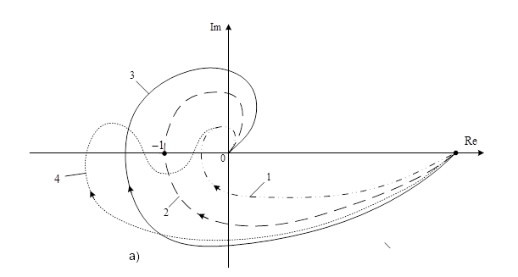

1,4 – устойчива, 2 –на границе устойчивости, 3 –неустойчива.

Для построения АФЧХ в пакете Matlab необходимо воспользоваться функцией **nyquist(sys),** предварительно задав передаточную функцию разомкнутой системы в tf или zpk формах.

**Пример:** Передаточная функция разомкнутой системы имеет вид



Зададим ее как произведение двух передаточных функций

w1=tf([0.11 1], [0.2 1 0])

w2=tf([10], [0.0145 1])

w=series(w1,w2) % последовательное соединение

nyquist(w)

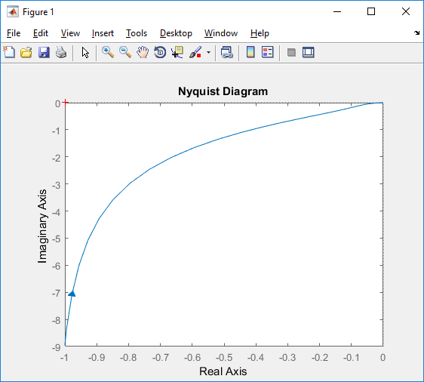

Система уcтойчива, так АФЧХ не проходит через точку (-1, j0).

Применительно к логарифмическим характеристикам, если учесть при этом, что значению *А* =1 соответствует *L*=20lg*A*=0, критерий устойчивости Найквиста для систем, устойчивых в разомкнутом состоянии, сводится к тому, что

*ЛАХ должна пересечь ось абсцисс раньше, чем фаза, спадая, окончательно перейдет за значение –π*. *Или иными словами: на частоте среза ω*с *величина фазы должна быть меньше π*.

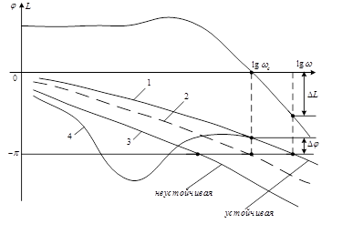

margin(w) % построение ЛАЧХ и ЛФЧХ с определением запасов

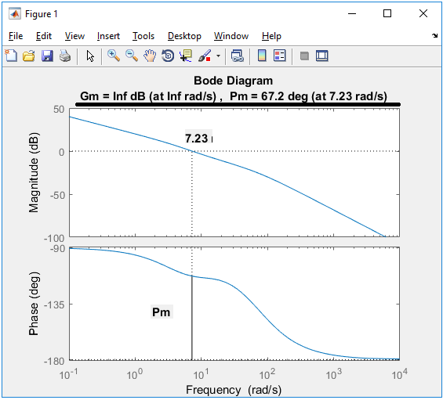

Gm-запас по амплитуде, Pm-запас по фазе, который находится на частоте среза.

ПРИ ПОСТРОЕНИИ АСИМПТОТИЧЕСКОЙ ЛАЧХ ВОСПОЛЬЗОВАТЬСЯ АЛГОРИТМОМ ПОСТРОЕНИЯ, ПРИВЕДЕННЫМ В КОНСПЕКТЕ.

**3** Типоваяструктурная схема САУ с единичной обратной связью представлена на рисунке.



-передаточная функция системы до точки приложения воздействия,

-передаточная функция системы после точки приложения воздействия.

Точность САУ по отношению к задающему воздействию характеризуется величиной ошибки управления Если , система называется астатической по отношению к задающему воздействию, в противном случае САУ *−* статическая.

Величину *e*(*t*) можно оценить, зная передаточную функцию САУ по отношению к ошибке:



где – передаточная функция разомкнутой системы.

Для астатической САУ передаточная функция имеет вид , где −полиномы, − порядок астатизма.

Для статической САУ  при входном сигнале вида величина статической ошибки  определяется равенством где *K−* коэффициент усиления разомкнутой системы.

Точность САУ по отношению к возмущающему воздействию *f*(*t*) можно оценить, используя соответствующую передаточную функцию по возмущению:



Порядок астатизма системы по отношению к возмущению определяется числом интегрирующих звеньев, расположенных на структурной схеме до точки приложения возмущения и не охваченных местными обратными связями.

Выражение для ошибки в исследуемой системе имеет вид



.

**4 Построение желаемой ЛАЧХ**

*Пример построения желаемой ЛАЧХ для задачи 4.1*

**Решение.** Общий коэффициент разомкнутой системы определяется

.

Координаты контрольной точки (рисунок 1):

частота

;

ордината

дб.

По этим данным строим запретную зону, в которую не должна попадать желаемая ЛАХ. Для этого (рисунок 10.1) на частоте  откладываем ординату  и через полученную точку  проводим две прямые с наклоном -20 дб/дек и -40 дб/дек.



Рисунок 1

Первую сопрягающую частоту  принимаем равной :

.

Допустимое значение первой постоянной времени



Через точку *А* проводим асимптоту с наклоном -40 дб/дек и находим базовую частоту

.

В соответствии с требованием  принимаем показатель колебательности *M* = 1,28 и находим границы среднечастотной асимптоты:

 дб,

 дб.

Определяем частоту сопряжения  как абсциссу точки *В*, полученной при пересечении асимптоты с наклоном -40 дб/дек верхней границы среднечастотной асимптоты:

.

Требуемое значение второй постоянной времени



Строим среднечастотную асимптоту с единым наклоном до пересечения с нижней границей в точке *С*, абсцисса которой определяет частоту сопряжения



Третья постоянная времени



По передаточной функции строим ЛАХ  исходной системы и формируем высокочастотные асимптоты желаемой ЛАХ  так, чтобы их наклоны совпадали с наклонами высокочастотных асимптот . В этом случае сопрягающая частота , а четвертая постоянная времени



Желаемая передаточная функция разомкнутой системы





*Пример решения задачи 4.2*

**Решение.** Полагаем погрешность по скорости  и погрешность по ускорению  равными:



Определяем добротности системы:

по скорости

,

по ускорению

.

Для дальнейших расчетов принимаем:

, , .

Проверяем выполнение условий по точности

угл.мин.

Условие  выполняется.

Определяем первую сопрягающую частоту  желаемой ЛАХ:

.

и соответствующую ей постоянную времени *Т*1 желаемой передаточной функции :



Принимаем . Из графика (см.рис.9.7) находим  и определяем допустимое значение частоты среза

.

Принимаем .

Определяем вторую сопрягающую частоту

.

и соответствующую постоянную времени



Строим желаемую ЛАХ  до частоты среза . Через точку с ординатой  дб и абсциссой  проводим асимптоту с единичным наклоном -20 дб/дек до пересечения с осью абсцисс в точке . Через точку A, соответствующую частоте , проводим асимптоту с наклоном -40 дб/дек и через  – асимптоту с единичным наклоном -20 дб/дек. Пересечение прямых даёт вторую опорную частоту .

Для правильного выбора параметров высокочастотной части желаемой ЛАХ построим ЛАХ  исходной нескорректированной системы. Так как наклоны высокочастотных ЛАХ  и  должны совпадать, то принимаем 

и достраиваем  так, как показано на рисунке 2.



Рисунок 10.2

Проверяем условие сохранения запасов устойчивости

,

находим -условие не соблюдается.

По желаемой ЛАХ записываем передаточную функцию

